**今日动态**

**2024/1/8 星期一**

****

**入园情况：**今天来了26位小朋友，6位小朋友请假，期待你们快快好起来哦！

****

|  |  |  |
| --- | --- | --- |
| **/Users/apple/Desktop/IMG_4394.JPGIMG_4394** | **/Users/apple/Desktop/IMG_4395(20240105-190344).JPGIMG_4395(20240105-190344)** | **/Users/apple/Desktop/IMG_4396(20240105-151734).JPGIMG_4396(20240105-151734)** |
| **/Users/apple/Desktop/IMG_4397(20240105-151753).JPGIMG_4397(20240105-151753)** | **/Users/apple/Desktop/IMG_4398(20240105-151805).JPGIMG_4398(20240105-151805)** | **/Users/apple/Desktop/IMG_4399(20240105-190344).JPGIMG_4399(20240105-190344)** |

****

教材分析：

火柴是日常生活中很常见的物品，也是现在小朋友很少见到的东西，火柴除了点火之外，通过拼拼摆摆，还可以了解许多关于数学活动的知识。本次活动主要在学拼火柴棍图、按一定数量拼、拼拼数数三个环节中，层层递进，提高幼儿对空间方位、数量的感知能力及语言表达能力，体验用火柴棍拼图的乐趣。

幼儿发展分析：

幼儿对小棍拼图有一定的经验基础，他们能自由、自主地拼出并说出他们的作品造型，但创性不够。另外，少数幼儿对数量的感知能力及语言表达能力有待提高。

**mmexport1590938236088mmexport1590938236088**

**03生活活动**

1. 一日三点及水果：

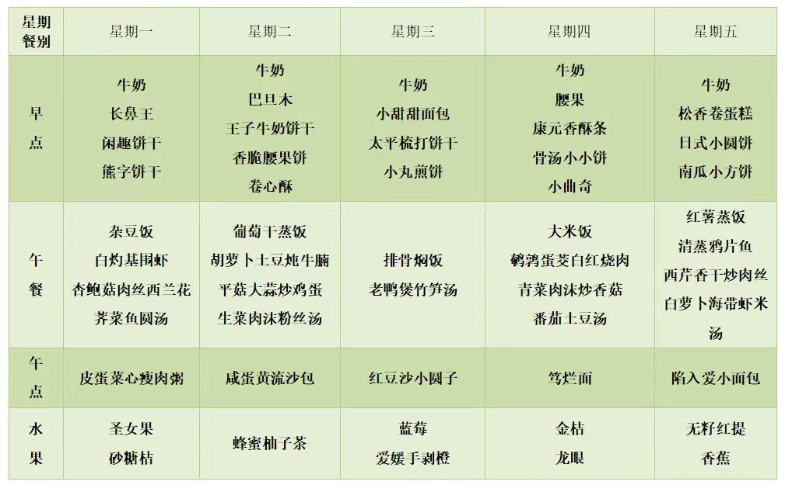

2.午餐情况：所有孩子均能够全部吃完哦。

3.午睡情况：所有孩子都能够在12:40前全部入睡。

**mmexport1590938236088mmexport1590938236088**

**04温馨提示**

1.最近感冒多发，注意观察孩子的身体状况哦，有什么需要我们注意的及时和班级老师联系。

2.请注意孩子的个人卫生哦！

3.如果需要请假的话记好提前和老师说哦！